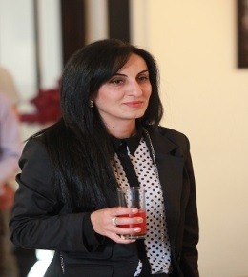
სახელი - მაია
გვარი - გოგინაშვილი
დაბ.წელი - 13.04.1980 წ.
განათლება: უმაღლესი(ეკონომიური)
ოჯახური მდგომარეობა - დასაოჯახებელი.
მიმდინარე სამსახური - TBC ბანკი. ბიზნეს დაკრედიტების ექსპერტი. ერთიანი ეროვნული გამოცდების ცენტრის თანამშრომელი(საგამოცდო პროცესის დამკვირვებელი).
სამუშაო გამოცდილება: 1. სიღნაღის რ-ნის მუნიციპალიტეტი - საარქივო მასალების კომპიუტერული უზრუნველყოფა.
2. არასამთავრობო ორგანიზაცია,,სიღნაღის საინფორმაციო ცენტრი“ - კოორდინატორი.
3. ქ. წნორის ახალგაზრდულ საქმეთა დეპარტამენტის თავ-რე.
4. ფინკა ბანკი საქართველო - ფილიალის მენეჯერი.
5. ბანკი კონსტანტა - ბიზნეს დაკრედიტების ექსპერტი.
ენები: ქართული - მშობლიური, რუსული - საშუალო, ინგლისური - კარგი.
კომპიუტერული პროგრამები: windows,word,exsel,alta,lms,losi.
თვისებები: მოტივირებული, კომუნიკაბელური,მოწესრიგებული,საქმისადმი კეთილსინდისიერი,გუნდური მუშაობის გამოცდილება, რთულ სიტუაციაში როგორც გუნდური ასევე ერთპიროვნული გადაწყვეტილების მიღება, კონფლიქტური სიტუაციების მართვის უნარი, სუბორდინაცია მენეჯმენტთან.
გავლილი ტრენინგები: 1. კონფლიქტების მართვა. 2. გამგეობის მართვა. 3.ადამიანური რესურსების მართვა. 4. მასმედიასთან ურთიერთობის გზები. 5. თანხების მოძიების გზები. 6. ინფორმაციული უსაფრთხოების დაცვა.
საკონტაქტო ტელეფონი: 599 91 82 62 / 551 91 82 62

